RICONFERME SERVIZIO ASILO NIDO A.S. 2024-25

Si comunica che dal giorno 8 aprile 2024 ore 09:00 al giorno 10 maggio 2024 ore 14:00, sarà possibile riconfermare l’iscrizione ON-LINE per l’a.s. 2024/2025, per il servizio asilo nido, accedendo direttamente dal seguente link: https://cloud.urbi.it/urbi/progs/urp/solhome.sto?DB_NAME=n201744&areaAttiva=6-

- Asilo Nido: Servizio sociale di interesse pubblico, rivolto ai bambini dai sette mesi ai tre anni di età, che ha lo scopo di favorire, integrando l’opera della famiglia, l’equilibrato sviluppo fisico e psicofisico del bambino e la sua socializzazione.
Le attività sono aperte dai primi di settembre fino a fine luglio, dalle ore 7.30 alle ore 18.00.

A seguito della chiusura delle riconferme al servizio asilo nido verrà data, tramite posta elettronica, comunicazione di esito positivo circa l’assegnazione al servizio.

Si rammenta altresì che nel caso in cui all’atto di presentazione della domanda, l’utente risulti insoluto per il servizio mensa, l’ufficio Educazione previa verifica con la società Settimopero, chiederà il saldo della propria posizione debitoria al fine di poter accedere ai servizi scolastici richiesti.

TARIFFE
- per il servizio Nido qui di seguito le fasce ISEE corrispondenti alla tariffa annuale di appartenenza:

Quota di iscrizione al servizio asilo nido € 20,00

MODALITA’ OPERATIVE ISCRIZIONI ON LINE

Dal link https://cloud.urbi.it/urbi/progs/urp/solhome.sto?DB_NAME=n201744&areaAttiva=6
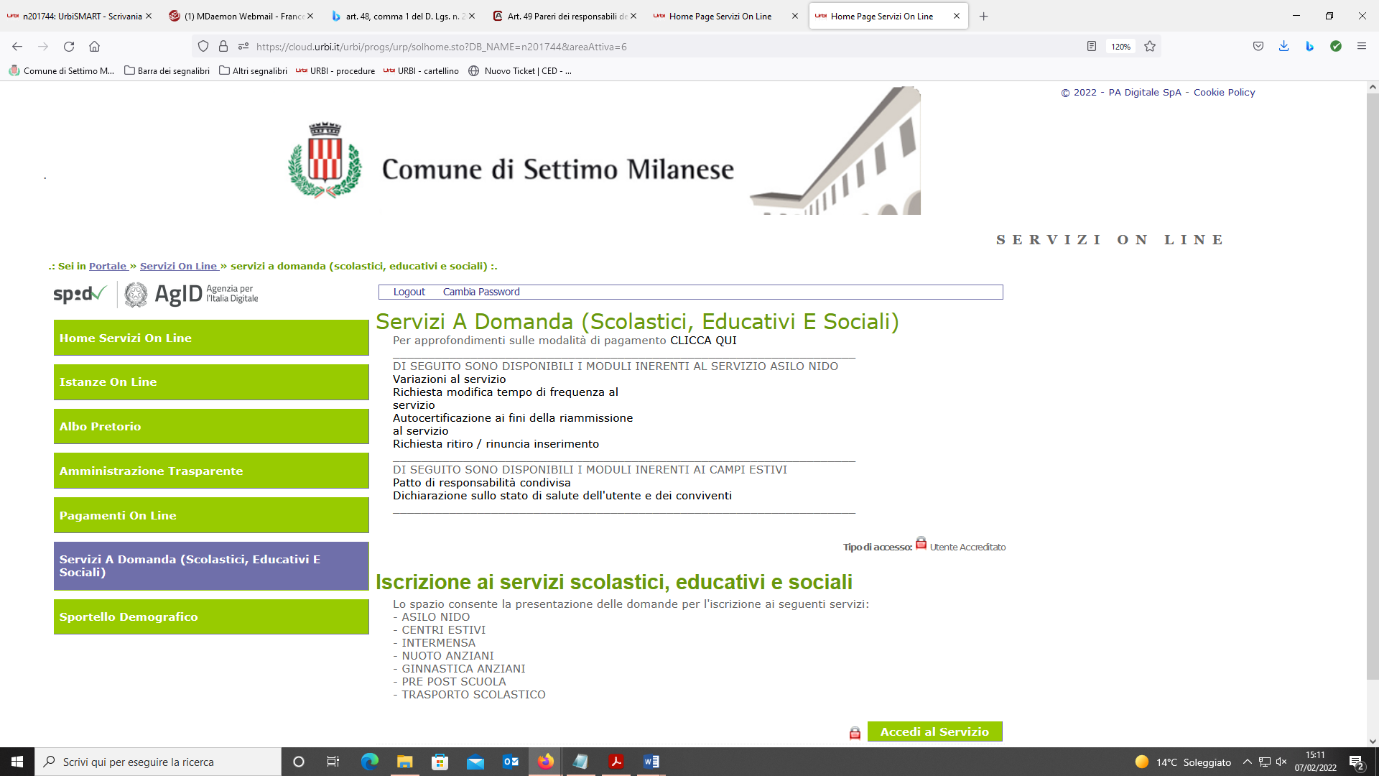
è possibile accedere ai servizi offerti Online scegliendo la modalità di Autenticazione preferita tra:
• Autenticazione con LA TUA IDENTITA’ DIGITALE: cliccando su “Entra con SPID” inserendo le credenziali (username e password) SPID nella pagina che apre il sistema;
• Autenticazione con TESSERA SANITARIA CNS, cliccando su e utilizzando la
tessera CNS per autenticarsi;
La modalità di autenticazione con username e password non è ammessa, seppur visibile nella schermata.
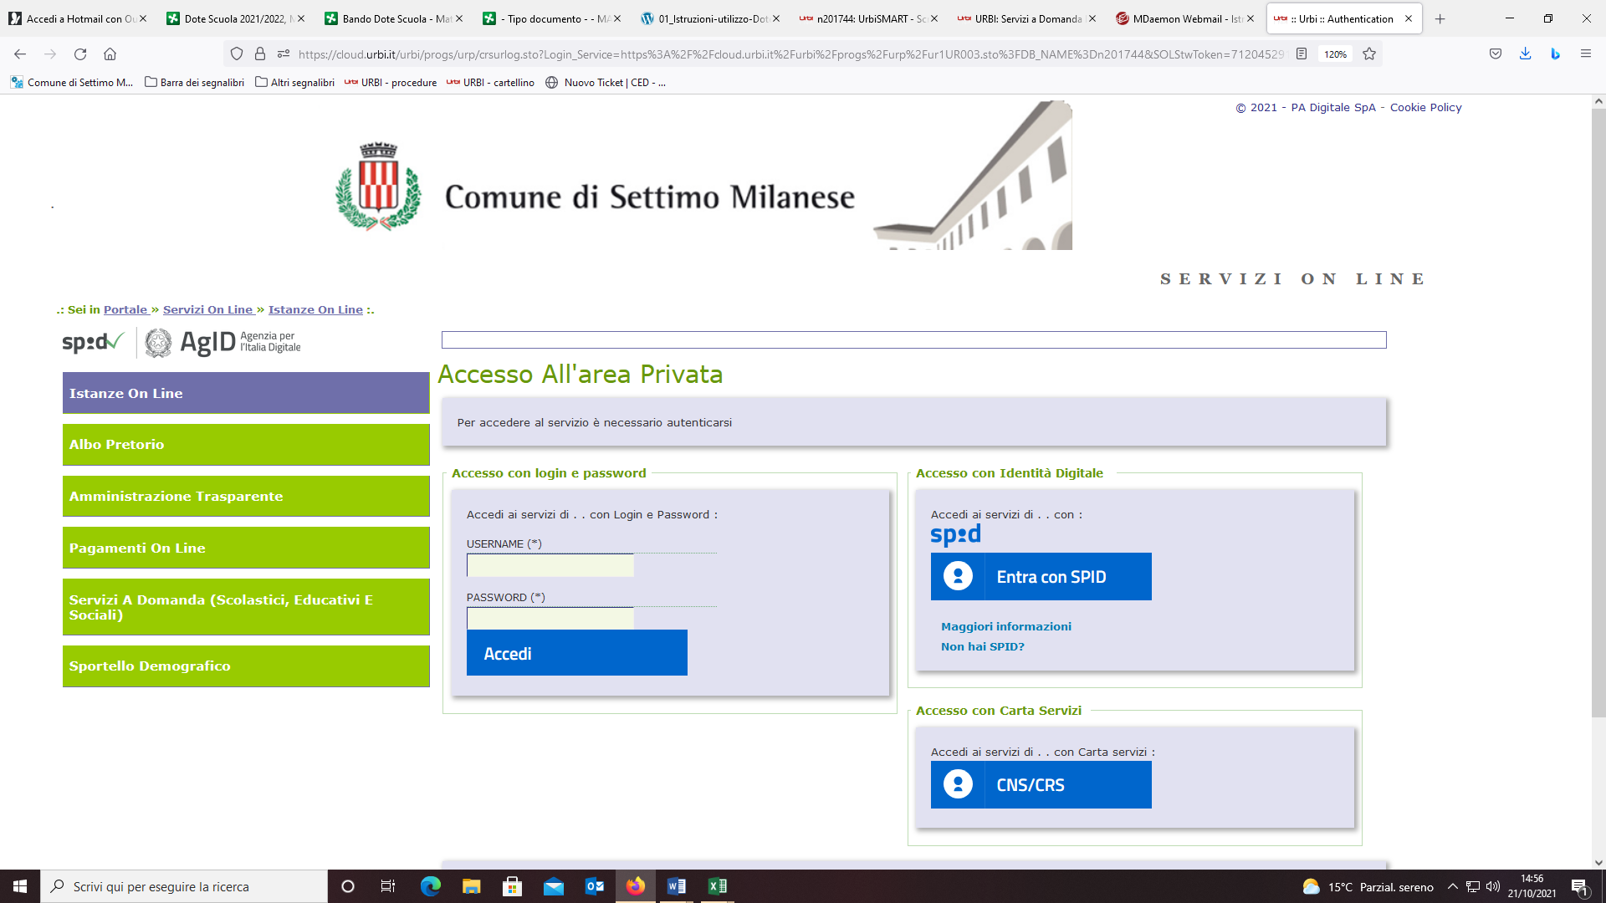

ATTENZIONE
Per poter accedere al servizio è necessario essere registrati e validati a sistema.
L’accesso tramite smartcard richiede il lettore di Smart card, la tessera sanitaria CNS abilitata con pin.
L’accesso tramite SPID richiede che l’utente sia già in possesso delle credenziali (nome utente e password) SPID, che permettono l’accesso a tutti i servizi online della Pubblica Amministrazione.
Tali credenziali sono rilasciate dai soggetti (detti “identity provider”) autorizzati, tra cui ad esempio Aruba, Infocert, Poste, Sielte o Tim. Per informazioni è possibile consultare il sito istituzionale di riferimento: https://www.spid.gov.it/

